**Отчет по профориентационной работе в КГУ «ОШ №1 п.Алексеевка»**

**2 четверть**

**2021-2022 уч.год.**

Профориентационная работа занимает важное место в деятельности нашего образовательного учреждения, так как она связывает систему образования с экономической системой страны, потребности обучающихся с их будущим, поэтому педагоги школы и в дальнейшем будут работать над решением профессионального самоопределения обучающихся.

       В школе оформлен и обновляется уголок по профориентации, где представлены материалы для учащихся и в помощь классному руководителю, справочно-информационные материалы о ВУЗах, колледжах, профессиональных лицеях.

Профориентационной работой охвачены 100% учащихся школы с 1 по 11 класс. И наша задача привить уважение к профессиям с начальных классов.

Применяются различные формы работы: анкетирование, опрос, брифинги, экскурсии, театрализованные постановки и т.д.

На родительских собраниях очень часто затрагивается вопрос о выборе профессий. Ответственный за профориентационную работу в школе выступает на общешкольных и классных собраниях в выпускных классах.

За отчетный период учебного года нашу школу посетили представители 8 учебных заведений.

Информация о учебных заведениях передана через социального педагога детям.

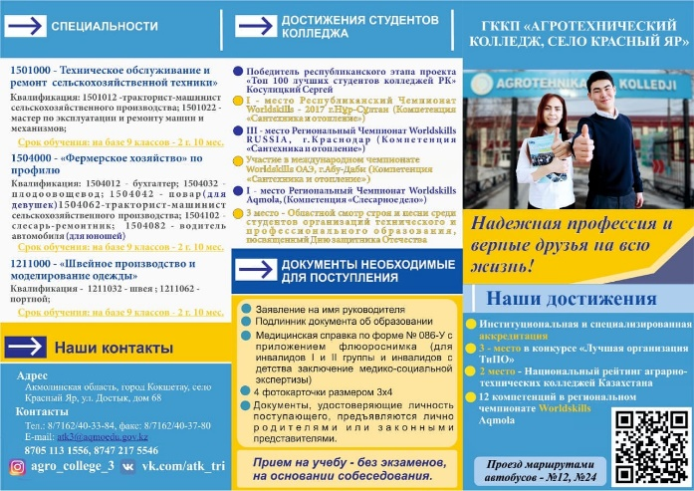По результатам последних анкет выпускники выбирают в большей степени технические специаьности 63%, гуманитарные – 37%.

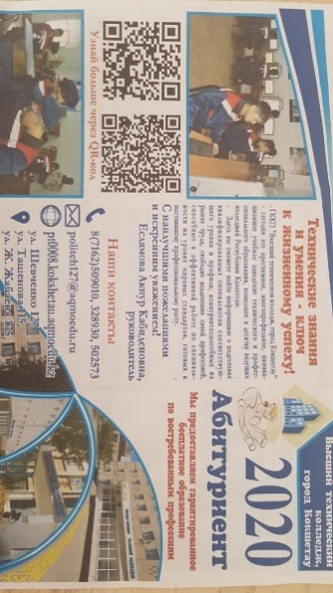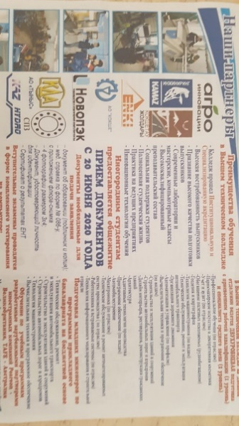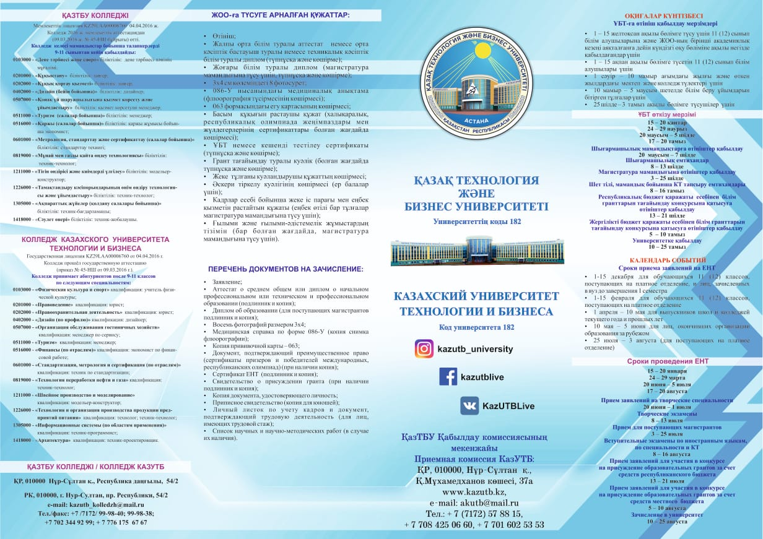

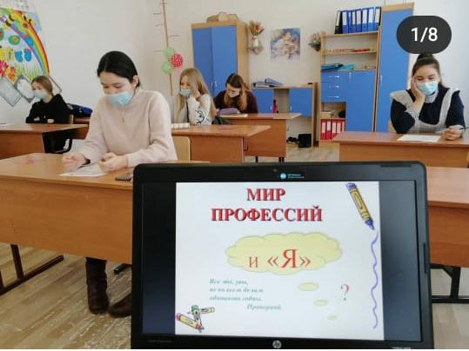

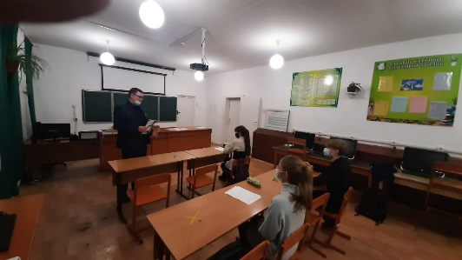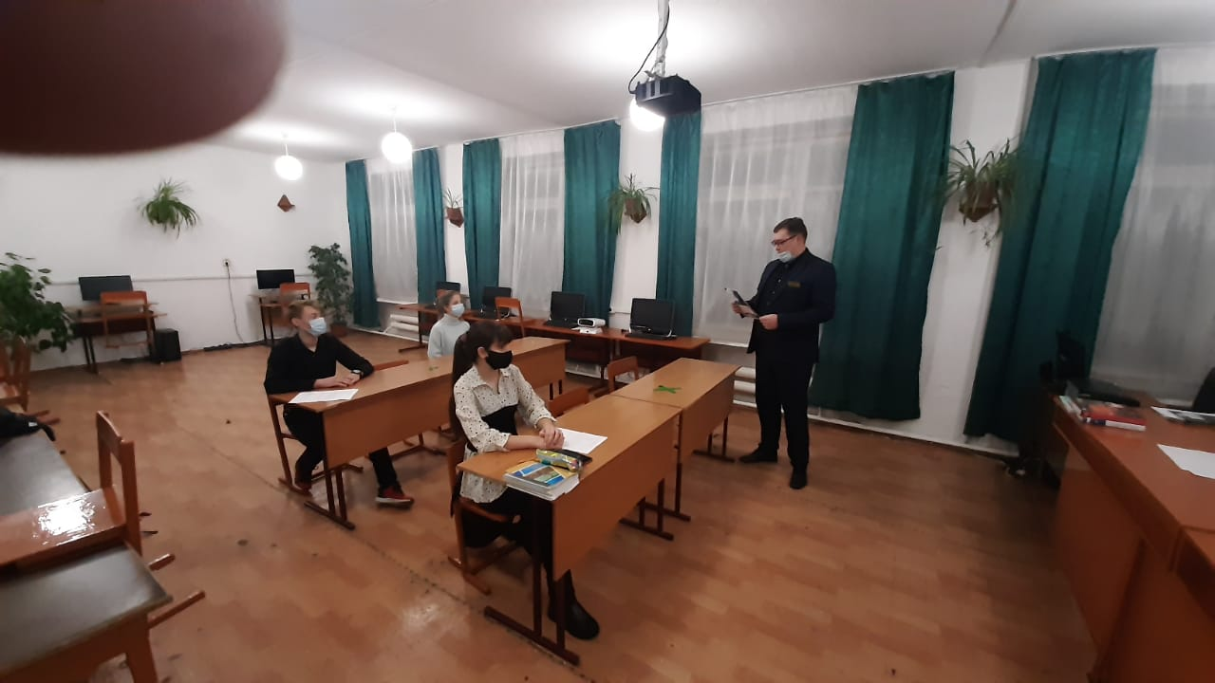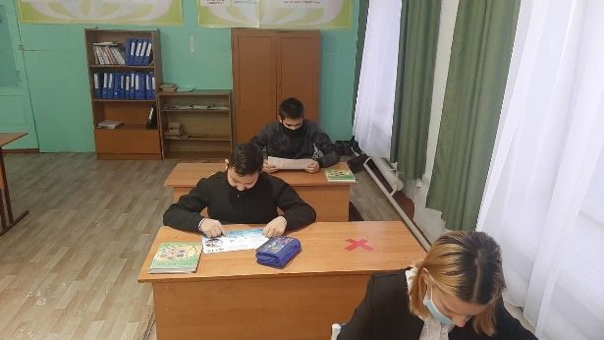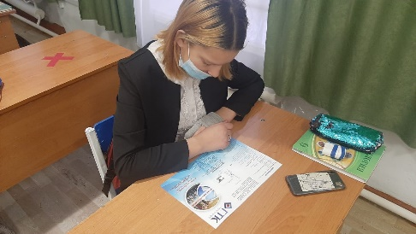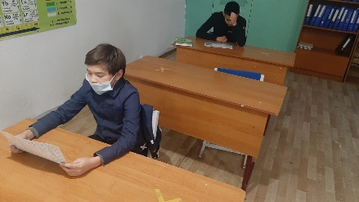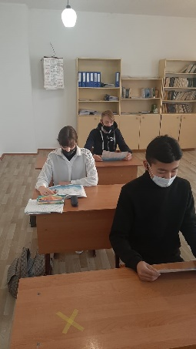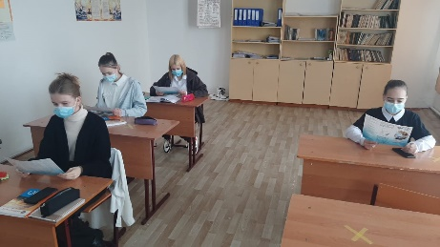

Соц.пед. Ярыза Г.В.